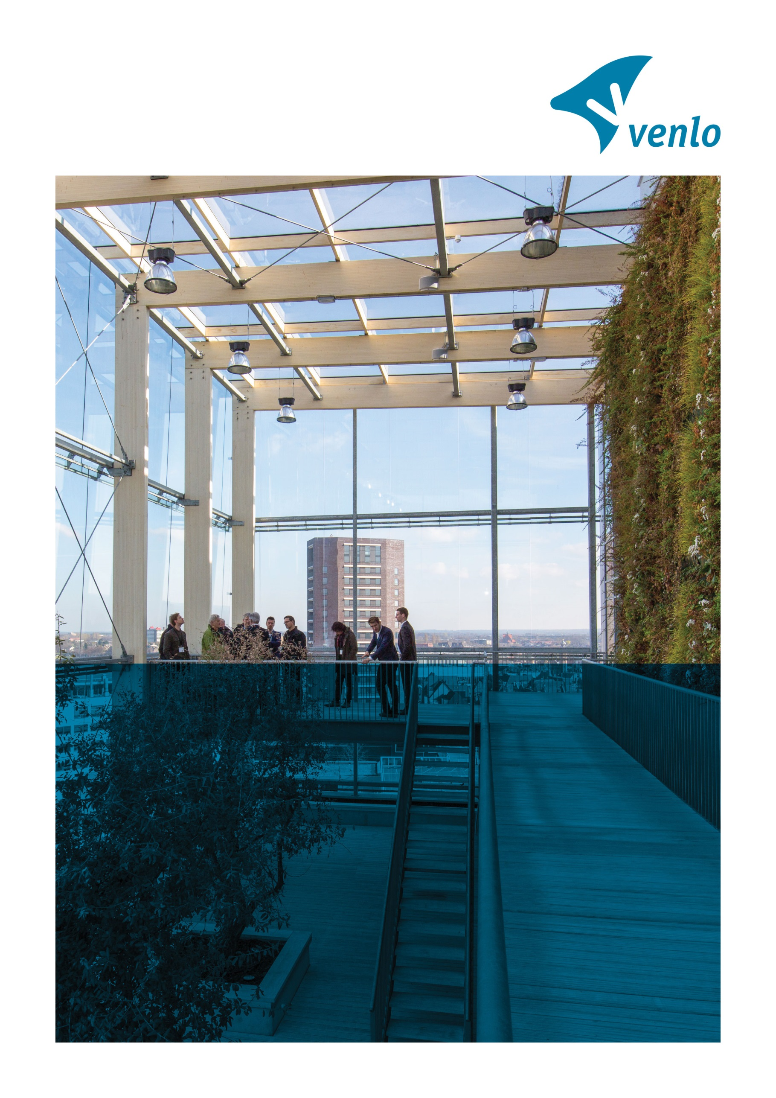

Marktverkenning
participatieregeling en mantelzorgcompliment
Inhoud
1. Inleiding 3
1.1 Algemeen 3
1.2 Doelstellingen gemeente Venlo 3
1.3 Vraaggesprek/Kennisontwikkeling 3
1.4 Achtergrondgegevens 4
2. Marktverkenning 5
2.1 Uitnodiging 5
2.2 Vragen marktverkenning 5
2.3 Planning 6
3. Administratieve voorwaarden 7
3.1 Informatie-uitwisseling 7
3.2 Notulen 7
3.3 Kostenvergoeding 7
3.4 Voorbehouden 7
3.5 Intellectueel eigendom 7
3.6 Taal 7
3.7 Rechten 7
3.8 Vertrouwelijkheid 7

1. Inleiding

1.1 Algemeen
Voor u ligt de leidraad voor het organiseren van een marktverkenning voor de participatieregeling en het mantelzorgcompliment van de gemeente Venlo. Deze marktverkenning is middels TenderNed openbaar kenbaar gemaakt. Belangstellenden krijgen de mogelijkheid zich aan te melden om deel te nemen aan deze verkenning. In dit document vindt u informatie over de achtergrond, de doelstelling, openstaande vragen en de administratieve voorwaarden.

1.2 Doelstellingen gemeente Venlo
Het doel van deze marktverkenning is om inzicht te krijgen in wat de mogelijkheden zijn die de markt ziet voor wat betreft de volgende maatschappelijk doelstellingen:
- Mensen met een laag inkomen in staat stellen zoveel mogelijk mee te doen in de samenleving;
- Mantelzorgers waarderen voor hun hulp aan een chronisch zieke of hulpbehoevende naaste.

Deze marktverkenning betreft een consultatie met de markt over ideeën en richting. We zijn uitdrukkelijk opzoek naar de dialoog met u en u onderling, naar de (praktijk)ervaringen en uw aanvullingen t.b.v. de opdracht, die wij uit gaan zetten. Kortom: de inzet is om een goed beeld te krijgen van wat er ‘in de markt gebeurt en te koop is’.
Het betreft in de basis een schriftelijke marktverkenning, waarvoor partijen zich kunnen aanmelden (zie hoofdstuk 3). Na uw aanmelding wordt u uitgenodigd de vragen schriftelijk te beantwoorden. De gestelde vragen en gegeven antwoorden (zie hoofdstuk 2) zijn leidend voor een mogelijk interactief vraaggesprek.

De verkenning dient uitdrukkelijk niet, om een voorselectie te maken van gegadigden in het kader van mogelijke vervolgtrajecten. Marktpartijen die niet meedoen aan de marktverkenning zijn daarmee niet uitgesloten van deelname aan mogelijke vervolgprocessen, evenmin zijn marktpartijen die deelnemen aan de verkenning op enige wijze uitgesloten van, of bevoorrecht in mogelijke vervolgtrajecten. De verkenning is voor alle deelnemers evenals voor de gemeente Venlo vrijblijvend.

1.3 Vraaggesprek/Kennisontwikkeling
Gemeente Venlo heeft voor deze marktverkenning een aantal vragen opgesteld (zie hoofdstuk 2).
Op basis van de antwoorden op de gestelde vragen, kan de gemeente besluiten om één, enkele of alle marktpartijen die belangstelling hebben getoond uit te nodigen, om een aanvullende toelichting te geven op hun antwoorden via verdiepingsvragen. Dit zal gebeuren gedurende een dialoogsessie van maximaal 1 - 1,5 uur, waarin wordt ingegaan op de gestelde vragen en de presentatie van hun visie op de opgave (inclusief vragen en gesprek). Het initiatief hiertoe ligt uitsluitend bij de gemeente Venlo.

Bij de presentatie zullen mogelijk de volgende partijen aanwezig zijn:

- Beleidsmedewerker armoede en schulden
- Beleidsadviseur armoede en schulden
- Beleidsmedewerker(s) armoede, sport en gezondheid en mantelzorg
- Cliëntvertegenwoordiger
- Coördinerend beleidsadviseur en projectleider aanbesteding participatieregeling en mantelzorgcompliment
- Beleidsondersteuner
- Inkoop- en contractadviseur sociaal domein

In de planning is de datum voor de gesprekken al vastgelegd. Uiterlijk een week voorafgaand aan de datum, wordt het tijdstip wanneer het gesprek plaatsvindt, bekend gemaakt. U kunt zich aanmelden middels de berichtenmodule van TenderNed.

1.4 Achtergrondgegevens
Visie
De gemeente streeft naar een sociaal domein waar inwoners centraal staan. Een sociaal domein dat gericht is op zelfredzaamheid, eigen kracht van inwoners, positieve gezondheid en meedoen. Waar inwoners onderdeel zijn van hechte gemeenschappen in de wijk of het dorp. In de wijk en het dorp waar voldoende algemene voorzieningen zijn die aansluiten bij de behoeften van (inwoners van) de wijk of dorp. Inclusie is het recht om volwaardig mee te doen in de samenleving, op gelijke voet met andere burgers. Gemeente Venlo vindt dat iedere inwoner van de gemeente mee moet kunnen doen in de samenleving.

Beleid
De participatieregeling voor minima is een regeling voor alle inwoners met een inkomen tot 120% van het wettelijk sociaal minimum. Met deze regeling krijgt iedereen in Venlo de mogelijkheid om te participeren bij sportscholen, verenigingen of het maken van sociale verbinding.
Daarnaast wil de gemeente mantelzorgers waarderen. Het bieden van mantelzorg is niet altijd eenvoudig en soms zwaar. Daarom krijgen mantelzorgers jaarlijks een cadeau van de gemeente in de vorm van het mantelzorgcompliment.

Huidige situatie
Op dit moment wordt er gewerkt met een digitale stadspas (de Stadspas Venlo) die tweeledig wordt ingezet.

De participatieregeling betreft een gemeentelijke bijdrage voor maatschappelijke participatie voor mensen met een laag inkomen. Deze bijdrage is maximaal € 100 per kalenderjaar per gezinslid. Voor minima is het aanbod gericht op participatie zoals sport, cultuur en maatschappelijke betrokkenheid. In 2021 maakten ongeveer 4.000 mensen gebruik van de pas.

De gemeente Venlo heeft gekozen om Venlose mantelzorgers kredieten op een digitale stadspas aan te bieden ter waarde van € 75 per mantelzorger per jaar. Met deze pas kunnen mantelzorgers een tegoed besteden bij bijvoorbeeld lokale ondernemingen en culturele instellingen In 2021 maakten 2.189 mantelzorgers gebruik van de stadspas.

Toekomst
Het voordeel van de Stadspas Venlo ten opzichte van bijvoorbeeld de eerdere Geld Terug Regeling (waarbij inwoners bonnetjes declareerden) is, dat inwoners zelf geen geld hoeven voor te schieten en dat de administratie-/afhandelingskosten aan de kant van gemeente Venlo lager zijn. Nadeel van de huidige uitvoering is dat de afhandeling aan de kassa veel tijd kost en dat dit voor zowel inwoners als aanbieders een drempel opwerpt voor gebruik. Bij inwoners leidt de oplopende wachtrij tot een gevoel van schaamte, aanbieders kiezen er soms voor om de stadspas uit te sluiten van kleine bestedingen. Daarnaast ontstaat er soms verwarring bij inwoners over de bestedingsmogelijkheden doordat er twee verschillende regelingen op één pas staan. De bestedingsmogelijkheden voor het mantelzorgcompliment zijn ruimer. Soms komen inwoners met een stadspas ter besteding volgens de minimaregeling, er pas op het laatste moment achter, dat hun budget niet besteed mag worden in de desbetreffende organisatie (bv Supermarkt) en zij staan dan al aan de kassa.

Voor de toekomst wil gemeente Venlo een verdere professionaliseringsslag maken. Belangrijkste wens is dat het systeem makkelijk en snel is in gebruik. Daarnaast is er een wens tot meer keuzemogelijkheden voor besteding door uitbreiding van het aanbod. Als onderdeel hiervan wil de gemeente Venlo overwegen ook openbaar vervoer te kunnen vergoeden met de regeling.

2. Marktverkenning

2.1 Uitnodiging
Deze marktverkenning wordt voorgelegd aan meerdere marktpartijen die zich tijdig hebben aangemeld middels TenderNed conform de planning benoemd onder paragraaf 2.3.

2.2 Vragen marktverkenning
Gemeente Venlo heeft voor deze marktverkenning een aantal vragen opgesteld die wij u voorleggen ter beantwoording in de schriftelijke ronde en richtinggevend (kunnen) zijn tijdens de benoemde gesprekken.
- Wat is uw visie op de beschreven achtergrondinformatie?
- Welke ontwikkelingen ziet u aan de vraagkant?
- Welke ontwikkelingen ziet u aan de aanbodzijde?
- Welke kansen en risico’s ziet u in de huidige markt?

- Als we minima willen compenseren en mantelzorgers willen complimenteren, welke middelen (anders dan een stadspas) zijn er om dit te realiseren?

- Doelstelling 1: Participatieregeling
  - Zijn er andere participatiemiddelen dan een pas die een bijdrage leveren om mensen te stimuleren meer deel te nemen aan sociale of maatschappelijke activiteiten?
  - (Openbaar) vervoer is vaak een voorwaarde om mee te kunnen doen. Welke mogelijkheden ziet u hierin?
  - Hoe zou je inwoners ook samen als gezin kunnen laten deelnemen?
  - Zou je met activiteiten als vrijwilligerswerk een beloning op een optionele pas kunnen creëren?
  - Is er een koppeling met andere beleidsdoelstellingen mogelijk zoals de gezondste regio in 2040?

- Doelstelling 2: Mantelzorgcompliment
  - Op welke manier zou je mantelzorgers het beste kunnen waarderen?
  - Hoe kunnen we als gemeente beter inspelen op de wensen en behoeften van de mantelzorgers?
  - Hoe kunnen we meerdere aanbieders, zoals burgerinitiatieven, laten aansluiten?
  - Zijn er mogelijkheden tot stapelkansen (stapelkorting) met een pas, bijvoorbeeld in combinatie met bijbetaling?
  - Wat zou het verdienmodel kunnen zijn voor de verschillende partijen?

- Systeem
  - Stel we gaan voor een professionalisering van het huidige proces. Volledig geautomatiseerd en werkbaar voor jong en oud. Ziet u hier alternatieve systeemoplossingen?
  - Stel dat we kiezen voor webshop. Welke mogelijkheden ziet u om ondernemers en-of verenigingen te enthousiasmeren/te overtuigen om zich te laten aansluiten?
  - Kunnen verschillende systemen van de diverse partijen gekoppeld worden?
  - Met welke kostenrange dient de gemeente rekening te houden als men voor deze route kiest?
  - Wat is de implementatietijd die er nodig is om een dergelijk systeem/proces operationeel te krijgen na gunning?
  - In geval van implementatie halverwege het jaar, is het mogelijk openstaande tegoeden (wisselend in hoogte) over te nemen van de huidige aanbieder? Hoeveel (extra) implementatietijd vraagt dit?
  - Is het mogelijk een dashboard met managementgerichte data te koppelen aan een systeem waar de gemeente altijd toegang tot heeft?
  - Is het mogelijk klanttevredenheid en klantbehoeften samen in beeld te krijgen?

2.3 Planning
De indicatieve planning voor de marktverkenning en de mogelijk daaruit voortvloeiende aanbesteding ziet er als volgt uit:
Omschrijving | Data
Publiceren leidraad marktverkenning TenderNed | Week 29: maandag 18 juli 2022
Aanmelding voor marktverkenning TenderNed | Week 32: maandag 08 augustus 2022
Bevestiging deelname schriftelijke vragenronde | Week 32: woensdag 10 augustus 2022
Indienen antwoorden vragen | Week 33: dinsdag 16 augustus 2022
Bevestiging deelname gesprekken | Week 34: maandag 22 augustus 2022
Datum planning gesprekken | Week 35: maandag 29 augustus 2022

Administratieve voorwaarden

3.1 Informatie-uitwisseling
De gemeente Venlo hanteert één toegewezen contactpersoon voor alle communicatie gedurende deze marktverkenning. Correspondentie in het kader van deze aanbestedingsprocedure dient te geschieden als volgt:
Gemeente Venlo
Bezoekadres | Hanzeplaats 1
Contactpersoon | Senior inkoopadviseur Frans van Bolderen telefoon 06-25220290
Communicatie | Via TenderNed.  Alleen ingeval van een storing bij TenderNed kan contact op worden genomen met de contactpersoon

De contactpersoon zal het proces verzorgen en als enig aanspreekpunt fungeren voor de marktpartijen.

3.2 Notulen
Van de gesprekken worden notulen gemaakt die u ter goedkeuring krijgt voorgelegd. Deze worden vertrouwelijk gedocumenteerd en zijn alleen voor intern gebruik.

3.3 Kostenvergoeding
De deelnemende marktpartijen kunnen geen aanspraak maken op enige vergoeding voor gemaakte kosten vanwege deelname aan de marktverkenning.

3.4 Voorbehouden
Deze leidraad is samengesteld in het kader van de marktverkenning en kan niet worden beschouwd als een uitnodiging om in te schrijven op een aanbesteding. De gemeente Venlo behoudt zich het recht voor om de planning aan te passen en/of de marktverkenning tijdelijk stil te leggen dan wel definitief te staken. Door deelname aan deze marktverkenning (i.c. het indienen van het antwoordformulier) verklaart iedere deelnemende marktpartij zich akkoord met de administratieve voorwaarden zoals in deze leidraad opgenomen.

3.5 Intellectueel eigendom
Alle informatie die marktpartijen in het kader van deze marktverkenning verstrekken, mag door Venlo zonder beperkingen worden gebruikt als input voor een mogelijke aanbesteding (in een vorm die niet herleidbaar is tot de marktpartijen en op een manier waardoor de eerlijke mededinging niet wordt geschaad).

3.6 Taal
De voertaal tijdens de marktverkenning is Nederlands.

3.7 Rechten
Er kan geen enkel recht worden ontleend aan de informatie die wordt verstrekt in de context van deze marktverkenning. De schriftelijke vragenronde moet gezien worden, als mogelijke input voor de toekomstige wijze van aanbesteden.

3.8 Vertrouwelijkheid
De antwoorden op de gestelde vragen en eventuele aanvullende vragen van marktpartijen worden vertrouwelijk behandeld. Gegeven antwoorden worden onder geen beding gedeeld met andere marktpartijen, behoudens het gestelde in paragraaf 3.5. Deze consultatie is enkel bedoeld om een mogelijke aanbesteding goed en met kansen voor iedere potentiële marktpartij te maken.

